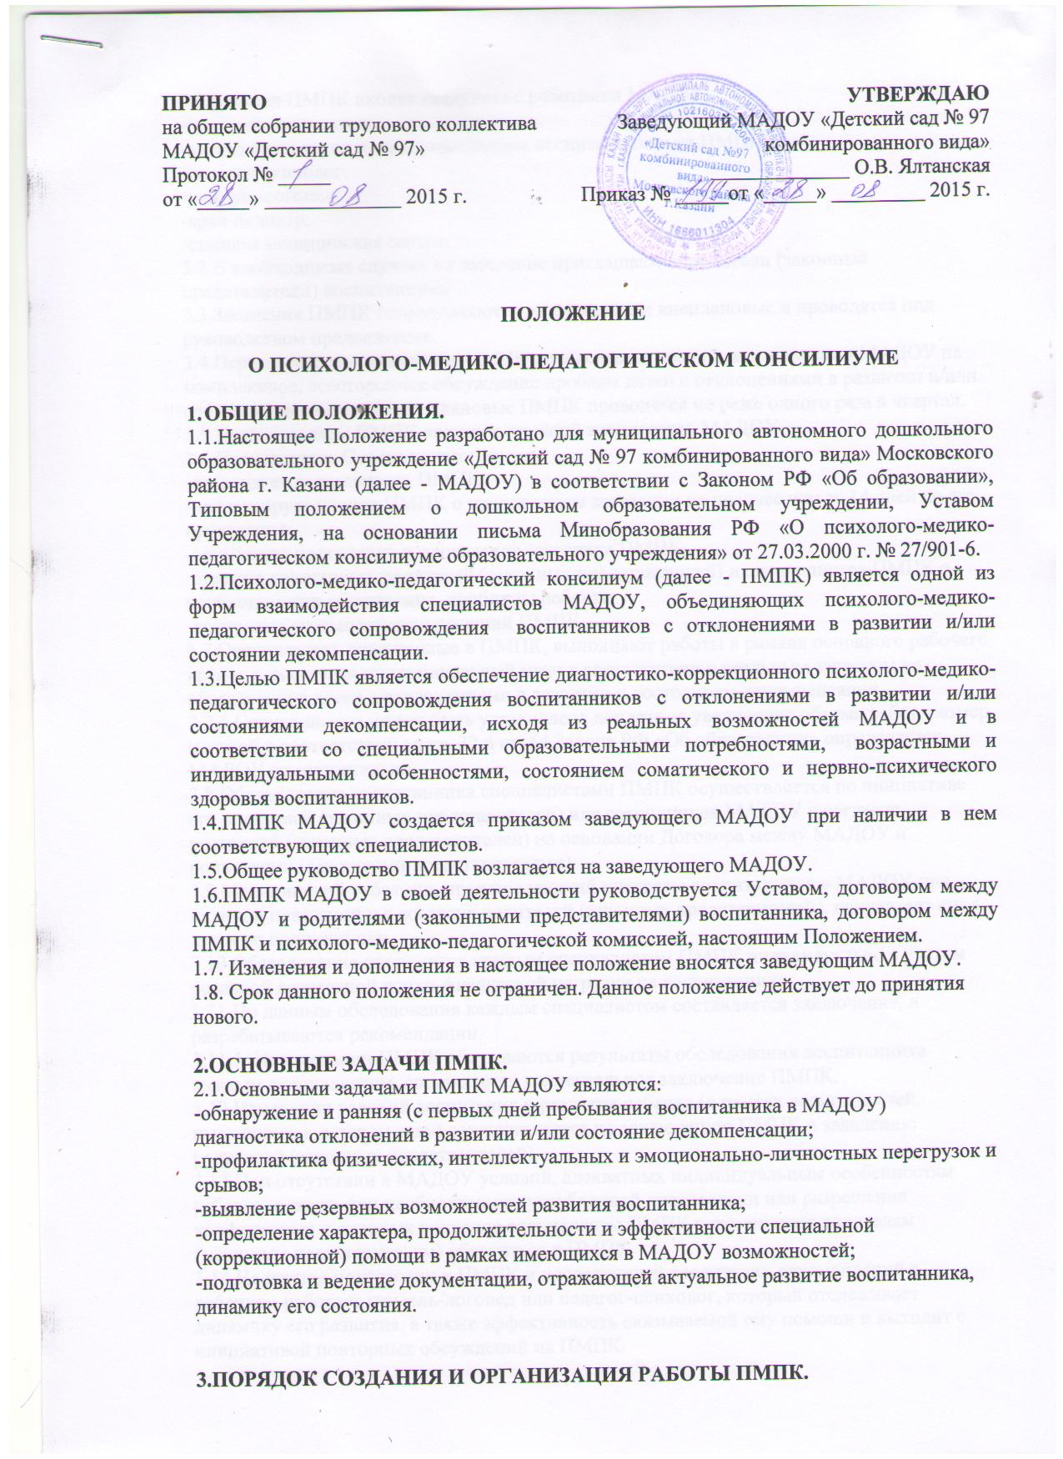
3.1.в состав ПМПК входят следующие работники МАДОУ:
-старший воспитатель;
-воспитатели группы, представляющие воспитанников на ПМПК;
-педагог-психолог;
-учитель-логопед;
-врач-педиатр;
-старшая медицинская сестра.
3.2.В необходимых случаях на заседание приглашаются родители (законные представители) воспитанника.
3.3.Заседания ПМПК подразделяются на плановые и внеплановые и проводятся под руководством председателя.
3.4.Периодичность проведения ПМПК определяется реальными запросами МАДОУ на комплексное, всестороннее обсуждение проблем детей с отклонениями в развитии и/или состоянии декомпенсации; плановые ПМПК проводятся не реже одного раза в квартал.
3.5.Председателем ПМПК является старший воспитатель МАДОУ.
3.6.Председатель Совета педагогов:
-организует деятельность ПМПК;
-информирует членов ПМПК о предстоящем заседании не позднее чем за 14 дней до его проведения;
-организует подготовку и проведение заседания ПМПК;
-ставит в известность родителей (законных представителей) и специалистов ПМПК о необходимости обсуждения проблемы ребенка;
-контролирует выполнения решений ПМПК.
3.7.Специалисты, включенные в ПМПК, выполняют работы в рамках основного рабочего времени, составляя индивидуальный план в соответствии с реальным запросом на обследование детей с отклонениями в развитии и состоянием декомпенсации.
3.7.1.Специалистам может быть установлена доплата за увеличение объема работ, размер которой в соответствии со ст. 32 и ст. 54 Закона РФ «Об образовании» определяется МАДОУ самостоятельно.
3.8.Обследование воспитанника специалистами ПМПК осуществляется по инициативе его родителей (законных представителей) или сотрудников МАДОУ с согласия родителей (законных представителей) на основании Договора между МАДОУ и родителями (законными представителями).
3.9.Медицинский работник, представляющий интересы воспитанника в МАДОУ при наличии показаний и с согласия родителей (законных представителей), направляет его в детскую поликлинику.
3.10.Обследование проводится каждым специалистом ПМПК индивидуально с учетом реальной возрастной психо-физической нагрузки на воспитанника
3.11.По данным обследования каждым специалистом составляется заключение, и разрабатываются рекомендации.
3.11.1. На заседании ПМПК обсуждаются результаты обследования воспитанника каждым специалистом, составляется коллегиальное заключение ПМПК.
3.12.Изменения условий воспитания и развития ребенка (в рамках возможностей, имеющихся в детском саду) осуществляется по заключению ПМПК и заявлению родителей (законных представителей).
3.13.При отсутствии в МАДОУ условий, адекватных индивидуальным особенностям ребенка, а также при необходимости углубленной диагностики или разрешения конфликтных и спорных вопросов специалисты ПМПК рекомендуют родителям (законным представителям) обратиться в ПМПК
3.14.На период подготовки к ПМПК и последующей реализации рекомендаций с ребенком работает учитель-логопед или педагог-психолог, который отслеживает динамику его развития, а также эффективность оказываемой ему помощи и выходит с инициативой повторных обсуждений на ПМПК.
3.15.Коллегиальное заключение ПМПК содержит обобщенную характеристику структуры психо-физического развития воспитанника (без указаний диагноза) и программу специальной (коррекционной) помощи, обобщающую рекомендации специалистов. Коллегиальное заключение подписывается председателем и всеми членами ПМПК.
3.16.Заключения специалистов, коллегиальное заключение ПМПК доводятся до сведения родителей (законных представителей) в доступной для понимания форме, предложенные рекомендации реализуются только с их согласия.
3.17.При направлении ребенка в ПМПК копия коллегиального заключения ПМПК выдается родителям (законным представителям) воспитанника на руки или направляется по почте.
3.17.1.В другие учреждения и организации заключения специалистов или коллегиальное заключение ПМПК могут направляться только по официальному запросу.

4.ОТВЕТСТВЕННОСТЬ ПМПК.
4.1.ПМПК несет ответственность:
-за выполнение, выполнение не в полном объеме или невыполнение закрепленных за ним задач и функций;
-принимаемые решения;
-сохранение тайны информации о состоянии физического и психического здоровья воспитанника, о принятом решении ПМПК.

